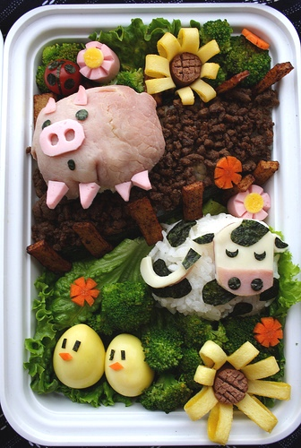  УТВЕРЖДАЮ:  заведующий СП  «Детский сад «Василёк»  __________В.М. Симакова  «_2_»_июля_2013_г.  МЕНЮ | УТВЕРЖДАЮ:  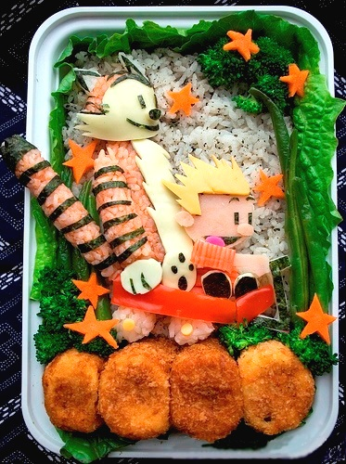  заведующий СП  «Детский сад «Василёк» __________В.М. Симакова «_3 _» _июля_2013 г.  МЕНЮ
   | Раскладка | Выход блюд
   | Раскладка | ясли | сад
  Завтрак  II завтрак | Пудинг «Розовый» творожно-ванильный с изюмом и сладким молочным соусом.  Батон с маслом и кремом.  Кофейный напиток с молоком.  Сок. | 150/30  16/25  180/7  200 | 160/30  19/25  200/10  200
  Обед | Салат из свежих огурцов и помидоров с луком.  Суп «Курочка-ряба» на м/к бульоне из кур, со сметаной.  Чахохбили из кур с картофельным пюре в соусе.  Компот из сухофруктов.  Хлеб I-II сорт. | 45  200/12  60/140  180/18  50/20 | 60  250/12  70/160  200/24  60/29
  Полдник | Кефир.  Яблоко. | 180  1 шт | 200  1 шт
  Ужин | Каша геркулесовая молочная с маслом, сахаром.  Кисель фруктово-ягодный.  Батон. | 200/9  180/23  10 | 250/9  200/27  10
   | Раскладка | Выход блюд
   | Раскладка | ясли | сад
  Завтрак  II завтрак | Молочный суп с вермишелью, маслом, сахаром.  Батон с маслом и сыром.  Кофейный напиток с молоком.  Батон.  Сок. | 200/8  13/25  180/10  10  200 | 250/9  16/30  200/13  10  200
  Обед | Салат из свежих огурцов и помидоров с луком.  Борщ «Украинский» на м/к бульоне из кур, со сметаной.  Курица запеченная в духовке с гороховым пюре в соусе.  Компот из свежемороженой клюквы.  Хлеб I-II сорт. | 45  200/13  60/140  180/24  50/25 | 60  250/18  70/150  200/29  55/29
  Полдник | Варенец.  Апельсин. | 180  1 шт | 200  1 шт
  Ужин | Рыбная котлета с тушеной капустой в томатном соусе.  Чай с лимоном.  Хлеб I сорт. | 60/140  180/16  10 | 70/160  200/19  10
Медсестра _______________ А.Н.Труханова Медсестра ___________ А.Н.Труханова
Повар _______________ Н.И.Гордеева Повар ___________ Н.И.Гордеева

